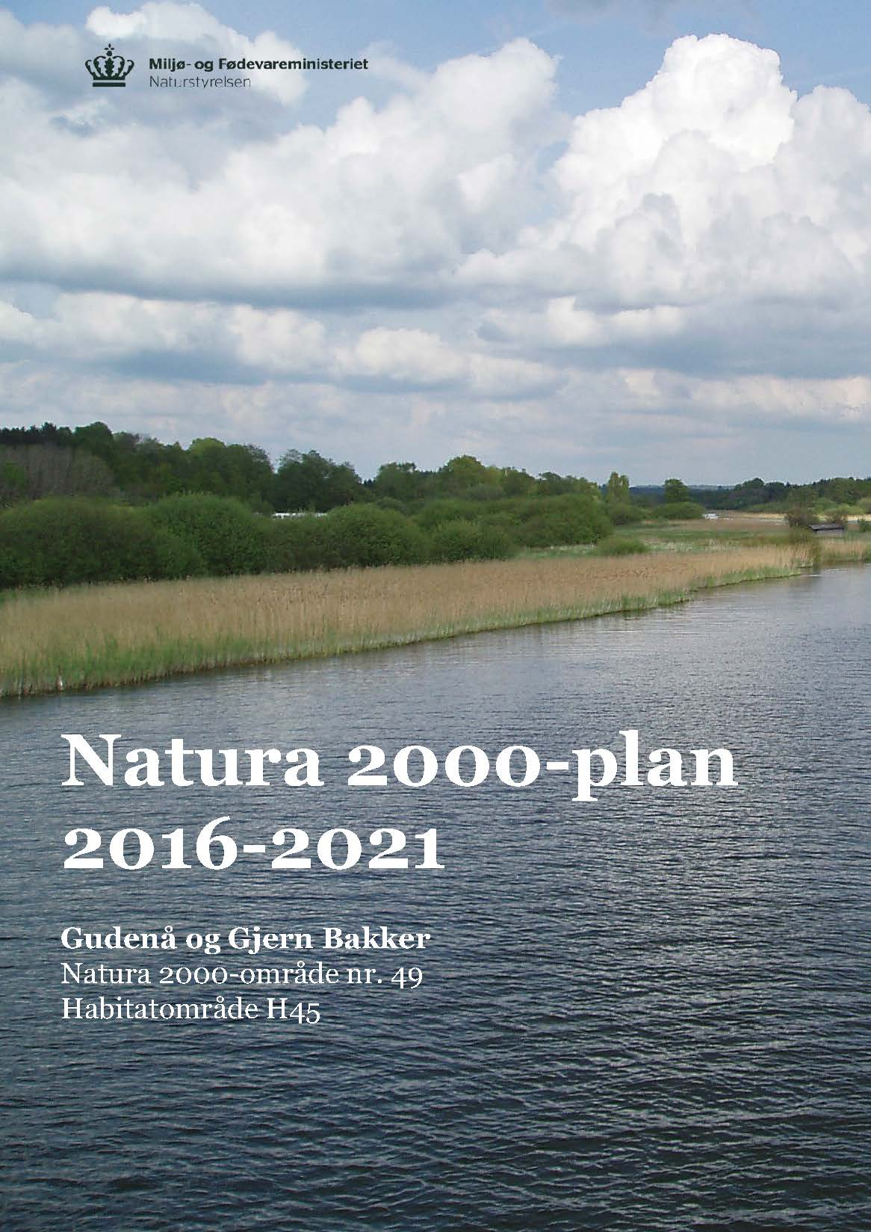

|  |  |
| --- | --- |
| **Kolofon**    **Titel:** Natura 2000-plan 2016-2021  Gudenå og Gjern Bakker Natura 2000-område nr. 49 Habitatområde nr. 45  **Emneord:** Habitatdirektivet, Miljømålsloven,  Natura 2000-plan.  **Udgiver:** Miljø- og Fødevareministeriet, Naturstyrelsen  **Ansvarlig institution:** Naturstyrelsen  Haraldsgade 53 2100 København Ø  [www.naturstyrelsen.dk](http://www.naturstyrelsen.dk)  **Copyright:**  Naturstyrelsen, Miljø- og Fødevareministeriet | **Sprog:** Dansk  **År:** 2016  **ISBN nr.** 978-87-7091-744-5  **Dato:** Februar 2016  **Forsidefoto:** Gudenåens brede løb umiddelbart nedstrøms Silkeborg Langsø. Fotograf: Lasse Werling  **Resume:** Natura 2000-plan for Gudenå og Gjern Bakker (nr. 49). Natura 2000-planen skal sikre naturtilstanden for områdets udpegede arter og naturtyper og bidrage til opnåelse af gunstig bevaringsstatus. Områdets udpegede naturtyper og arter beskrives. Der er foretaget tilstandsvurdering af levesteder og naturtyper, og der fastlægges målsætninger og indsatser for naturtyperne og arterne.   Må citeres med kildeangivelse |

|  |
| --- |
| Indhold |

1. Natura 2000-planlægning 5

1.1 Natura 2000-planen er bindende for myndighederne 6

1.2 Naturtilstand og gunstig bevaringsstatus 7

2. Områdebeskrivelse 8

2.1 Områdets udpegningsgrundlag 9

2.2 Tilstanden for områdets udpegede natur 9

2.2.1 Terrestriske naturtypers arealfordeling og tilstand 10

2.2.2 Sønaturtypers tilstand 11

2.2.3 Arts levesteders tilstand 12

3. Målsætninger 13

3.1 Overordnet målsætning for Natura 2000-området 13

3.2 Konkrete målsætninger for naturtyper og arter 14

3.3 Modstridende naturinteresser 14

4. Indsatsprogram 16

|  |  |
| --- | --- |
| *Miljøminister Kirsten Brosbøl* | **En stor indsats for dansk natur**  Jeg sender nu forslag til Natura 2000-planer 2016-2021 i offentlig høring. Planerne er en hjørnesten i regeringens ambitiøse Naturplan Danmark, som blev offentliggjort i oktober 2014.  Natura 2000-områderne indeholder nogle af Danmarks største og mest værdifulde naturområder fra Skagens Gren og Det Sydfynske Øhav til Vadehavet og Paradisbakkerne på Bornholm.  Natura 2000-planerne rummer - udover en langsigtet målsætning for hvert eneste af de i alt 252 naturområder - et ambitiøst indsatsprogram for kommunernes og offentlige lodsejeres aktiviteter frem til og med år 2021.  Indsatsen er den hidtil største samlede danske naturindsats og understøtter kommunernes indsats for at skabe Det Grønne Danmarkskort, der er en del af Naturplan Danmark. Dertil kommer, at indsatsen i områderne ikke alene vil gavne naturen, men også vil være med til at gavne vandmiljøet og bidrage til klimaindsatsen.  Med planerne vil regeringen samtidig leve op til Danmarks EU-forpligtelse ved især at have fokus på:   * At konsolidere indsatsen fra den første generation planer, som på grund af forsinkelse har haft en kortere periode til gennemførsel. * At fortsætte arbejdet med at sikre naturpleje på de arealer, hvor det er nødvendigt for at sikre og forbedre naturtilstanden. * At tage hul på en indsats for at forbedre naturen gennem etablering af sammenhængende naturarealer. * At sikre en indsats mod invasive arter og målrettet forbedre levesteder for bl.a. truede ynglefugle.   Det er vigtigt, at planerne denne gang kommer til tiden, så de indsatser der er nødvendige, og de penge der er afsat, kan komme i arbejde for at sikre og forbedre den danske natur.  Jeg håber, at alle parter vil gå positivt ind i arbejdet med at diskutere planerne i den offentlige høring og ikke mindst i arbejdet med den efterfølgende gennemførsel af planerne. |

# Natura 2000-planlægning

EU’s Natura 2000-direktiver ([fuglebeskyttelsesdirektivet-](http://eur-lex.europa.eu/legal-content/DA/TXT/PDF/?uri=CELEX:32009L0147&from=EN) og [habitatdirektivet](http://eur-lex.europa.eu/legal-content/DA/TXT/PDF/?uri=CELEX:31992L0043&from=DA)) forpligter Danmark til at gøre den nødvendige indsats for at sikre eller genoprette gunstig bevaringsstatus for en række naturtyper og arter, som på europæisk plan er sjældne, truede eller karakteristiske. Det sker ved at imødegå væsentlige negative påvirkninger og ved at opnå og sikre en god eller gunstig naturtilstand bl.a. gennem hensigtsmæssig forvaltning af de udpegede Natura 2000-områder. Med en målrettet forvaltningsindsats i områderne bidrager Danmark til at sikre den europæiske natur og dens biologiske mangfoldighed.

Med henblik på at fastsætte de langsigtede mål og prioritere den nødvendige indsats udarbejder Naturstyrelsen efter bestemmelserne i [miljømålsloven](https://www.retsinformation.dk/forms/r0710.aspx?id=175916) og [skovloven](https://www.retsinformation.dk/forms/r0710.aspx?id=175267) en Natura 2000-plan, der dækker hvert af de 252 udpegede beskyttelsesområder. Natura 2000-planen revideres hvert 6. år, dog gælder planlægningen for de skovbevoksede, fredskovpligtige arealer (skovloven) for 12 år. De langsigtede mål gælder for flere planperioder, mens retningslinjerne for indsats revideres i hver planperiode.

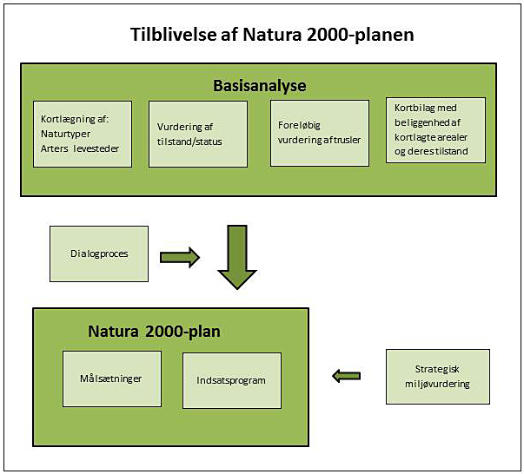

Processen i tilblivelsen af en Natura 2000-plan.

Den foreliggende plan afløser i 2016 den gældende Natura 2000-plan 2010-15 efter miljømålsloven, idet indsatsprogrammet for planperioden 2010-15 forudsættes gennemført indenfor den gældende planperiode (jvf., denne plans indsatsprogram, afsnit 4), mens de dele af planerne, som er udarbejdet efter skovloven gælder fra 2010-21. Denne plan er således 2. generation af Natura 2000-plan for arealer, der ikke er omfattet af skovloven.

På grundlag af erfaringerne med de første Natura 2000-planer reviderede folketinget i 2013 miljømålsloven med henblik på at sikre en bedre dialog og inddragelse i Natura 2000-planlægningen og i gennemførslen af planerne. Desuden er der indgået aftale mellem regeringen og Kommunernes Landsforening om, at 2. plangeneration i højere grad skal tage afsæt i mål- og rammestyring af kommunernes gennemførsel af planerne. I denne plan kommer det til udtryk i rammerne for planperiodens indsats.

Natura 2000-planen gælder for de arter og naturtyper, der har begrundet udpegningen af det enkelte beskyttelsesområde; men bidrager også til at sikre andre arter og naturtyper, som forekommer i områderne. Natura 2000-planen har fokus på arealrelaterede indsatser og rummer ikke indsatskrav vedrørende vandkvalitet, som sikres gennem vandplanlægningen, ligesom der heller ikke stilles konkrete krav til reduktion af kvælstofdeposition, som ligeledes reguleres ad anden vej, ikke mindst gennem husdyrgodkendelsesloven.

## Natura 2000-planen er bindende for myndighederne

Natura 2000-planen er bindende, således at alle myndigheder i deres arealdrift, naturforvaltning eller ved udøvelse af deres beføjelser i henhold til lovgivningen i øvrigt skal lægge Natura 2000-planen til grund. Denne plan vedtages i 2016 og erstatter Natura 2000-plan 2010-15, hvorefter kommunerne udarbejder bindende handleplaner med fokus på opgavefordelingen mellem myndigheder og tidsfølgen for gennemførslen af indsatsen. Offentlige lodsejere er bundet af planens langsigtede målsætninger og kan vælge at gennemføre disse direkte i egne drifts- og plejeplaner. På områder som f.eks. fiskeriloven og vildtforvaltningsloven, hvor staten er myndighed, følges op med nationale strategier.

Natura 2000-planen tilsidesætter ikke øvrig lovgivning, og den indsats, som iværksættes for at sikre planens gennemførsel, skal have de fornødne tilladelser, dispensationer m.v., evt. på grundlag af konsekvensvurderinger.  I det omfang, indsatsen entydigt kan defineres som nødvendig for lokalitetens forvaltning, er en konsekvensvurdering efter habitatdirektivet ikke påkrævet, men der kan være andre hensyn efter lovgivningen, der spiller ind. Der er ikke gennemført vurdering i henhold til habitatdirektivets artikel 6.3 af de enkelte planer, idet planer, som direkte er forbundet med eller nødvendige for Natura 2000-områdets forvaltning, heller ikke er omfattet af kravet om screening og evt. konsekvensvurdering. Desuden er der ikke i planen taget stilling til forvaltningsindsatsens lokalisering eller valgte forvaltningsmetoder.

Der er i Natura 2000-planen taget stilling til afvejning mellem modsatrettede naturinteresser i de tilfælde, hvor sådanne allerede på nuværende tidspunkt i planlægningen kan forudses, og hvor en sådan afvejning er forbundet med eller nødvendig for forvaltningen af området. Eventuelt konkrete konsekvenser af denne afvejning vil blive afklaret i forbindelse med gennemførslen af planen og valg af virkemidler.

Natura 2000-planens målsætninger er bindende og skal anvendes ved konsekvensvurdering i forbindelse med myndighedsudøvelse, jf. Miljøministeriets bekendtgørelse nr. 408 af 1. maj 2007 (med senere ændringer) om udpegning og administration af internationale naturbeskyttelsesområder samt beskyttelse af visse arter og tilsvarende regler om konsekvensvurdering i andre ministeriers lovgivning.

Indsatsprogrammets retningslinjer er ligeledes bindende og danner sammen med målsætningerne for naturen i området grundlag for handleplan, samt eventuel anden prioritering af forvaltningsindsats i området. Retningslinjer for skovbevoksede, fredskovpligtige arealer, der er gældende til og med 2021, er indskrevet i Natura 2000-plan 2009-15 for området.

## Naturtilstand og gunstig bevaringsstatus

Danmark har en forpligtelse til at sikre eller genoprette gunstig bevaringsstatus for de naturtyper og arter, der begrunder udpegningen af de enkelte Natura 2000-områder. Bevaringsstatus er en vurdering af, hvordan naturtypens eller artens tilstand vil være i fremtiden, såfremt der ikke sker ændringer i udnyttelsen, de negative påvirkninger eller forvaltningen i forhold til i dag, og der er således tale om en slags prognose for naturtypernes og arternes udviklingsretning.

Til brug for Natura 2000-planlægningen er der for en række naturtyper og nogle arter udviklet et naturtilstandssystem, der på baggrund af artsammensætning og umiddelbart synlige, forvaltningsbare strukturparametre som f.eks. tilgroning, udtørring og forstyrrelser angiver den aktuelle tilstand for naturtypen eller artens levested, jf. Miljøministeriets bekendtgørelse nr. 815 af 27. juni 2007 med senere revisioner om klassificering og fastsættelse af mål for naturtilstanden i internationale naturbeskyttelsesområder. Tilstanden opgøres på en skala fra I-V, hvor naturtyper eller levesteder i tilstandsklasse I og II med en vedvarende nødvendig drift har gunstig bevaringsstatus, mens der for naturtyper eller arters levesteder i tilstandsklasse III-V typisk skal gennemføres en større indledende forvaltningsindsats, før en vedvarende drift vil være tilstrækkeligt til at sikre arealet på sigt.

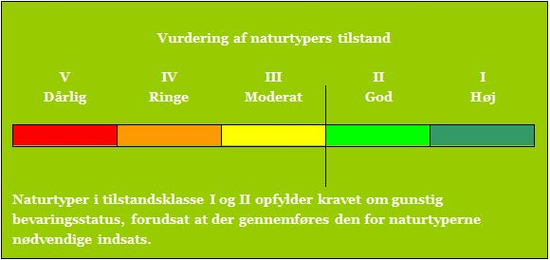

Tilstandsklasser for naturtyper.

De enkelte parametre i tilstandssystemet gennemgås i basisanalyserne, og det kan heraf ses, hvilke tiltag der kan iværksættes for at sikre eller genoprette naturtyperne eller arternes levesteder.

# Områdebeskrivelse

Natura 2000-området består af habitatområde H45. Mål og indsats for udpegningsgrundlaget for habitatområdet gælder kun for arealer inden for den pågældende udpegning.

Dette Natura 2000-område er specielt udpeget på grundlag af en væsentlig tilstedeværelse af følgende naturtyper og/eller arters levesteder: vandløb, næringsrig sø, våd hede, tør hede , skovbevokset tørvemose , elle- og askeskov samt odder og grøn kølleguldsmed. Natura 2000-planens målsætninger og indsatsprogram er væsentlige elementer i beskyttelsen af disse og af en generel sikring og forbedring af områdets naturværdier.

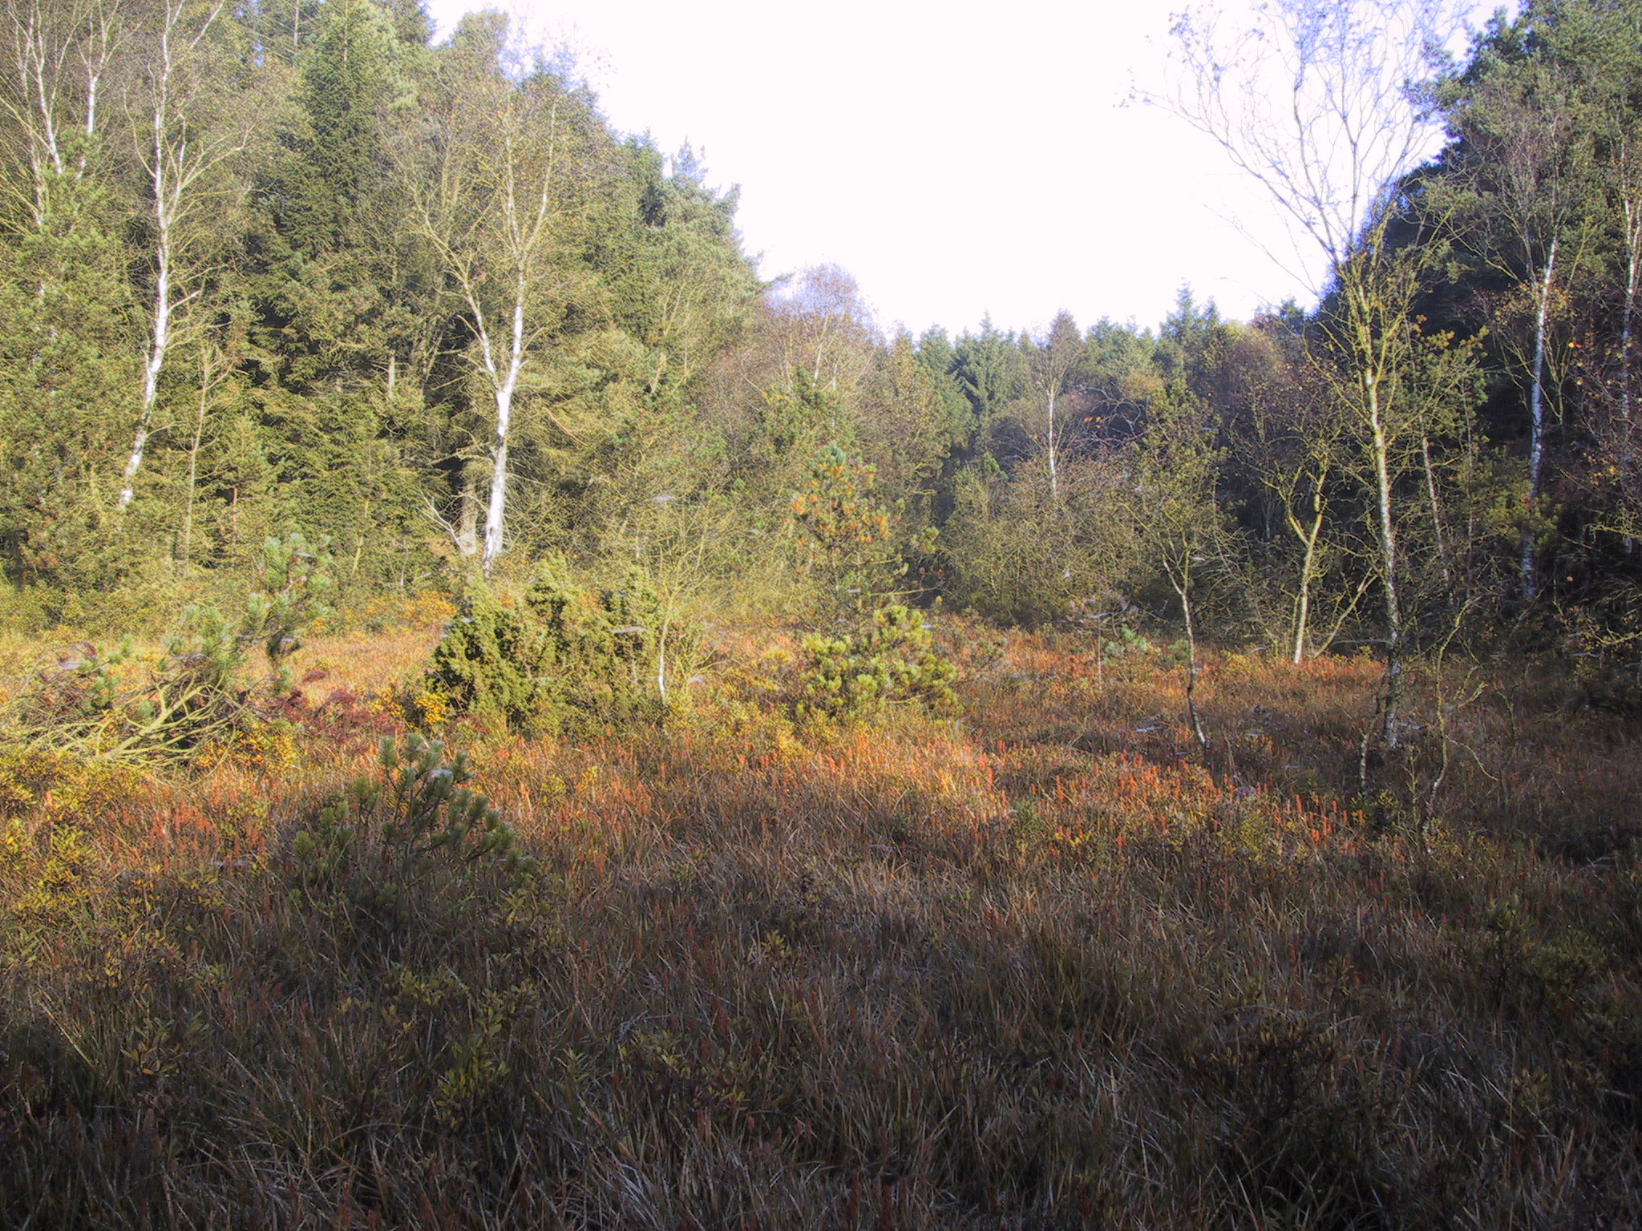

Vældområde i dal vest for Galgebakken ved Gjern By. Foto: Henriette Bjerregaard.

Natura 2000-området har et areal på 815 ha – heraf er 47 ha statsejet. Det afgrænses som vist i basisanalysen og på Naturstyrelsens hjemmeside [www.naturstyrelsen.dk](http://www.naturstyrelsen.dk/Naturbeskyttelse/Natura2000/Natura_2000_planer/). På Naturstyrelsens hjemmeside [www.naturstyrelsen.dk](http://www.naturstyrelsen.dk/Naturbeskyttelse/Natura2000/Natura_2000_planer/) samt i figuren neden for er det angivet hvilke naturtyper og arter, der udgør udpegningsgrundlaget for dette område.

Området domineres af en strækning af Gudenåen på 23 km og det store tilløb Gjern Å. Begge vandløb indeholder en artsrig vandplantevegetation på stort set hele strækningen. I Gudenåen findes desuden grøn kølleguldsmed, og odderen lever ved begge vandløbsstrækninger. Damflagermus er registret umiddelbart uden for området, og lever derfor formentlig også inden for området.

Derudover findes det store naturområde Gjern Bakker og Egedals Mose umiddelbart nord herfor. Gjern Bakker ligger fremskudt, afgrænset af Gudenådalen og Gjernådalen med St. Troldhøj som det højeste, markante udsigtspunkt. Neden for Gjern Bakker breder Gjern Ådal sig ud. Ved udløbet i Gudenå vider åen sig ud til en egentlig sø - Sminge Sø. I Gjern Ådal findes en del arealer med den våde skovnaturtype elle- og askeskov.

Natura 2000-området ligger i Silkeborg Kommune og indenfor vandområdedistrikt Jylland og Fyn.

De væsentligste naturforvaltningsmæssige opgaver i området knytter sig til fortsat sikring af drift på de lysåbne naturarealer og rydning af vedplantetilgroning. Derudover skal en fortsat spredning af invasive arter standses. Arealerne med våd hede bør sikres en hensigtsmæssig hydrologi.

En mere detaljeret områdebeskrivelse findes i basisanalysen.

## Områdets udpegningsgrundlag

|  |  |  |  |  |
| --- | --- | --- | --- | --- |
| **Udpegningsgrundlag for Habitatområde nr. 49** | | | | |
| Naturtyper: | Næringsrig sø (3150) |  | Vandløb (3260) |  |
|  | Å-mudderbanke (3270) |  | Våd hede (4010) |  |
|  | Tør hede (4030) |  | Surt overdrev* (6230) |  |
|  | Urtebræmme (6430) |  | Hængesæk (7140) |  |
|  | Kildevæld* (7220) |  | Rigkær (7230) |  |
|  | Bøg på mor med kristtorn (9120) |  | Stilkege-krat (9190) |  |
|  | Skovbevokset tørvemose* (91D0) |  | Elle- og askeskov* (91E0) |  |
| Arter: | Grøn kølleguldsmed (1037) |  | Bæklampret (1096) |  |
|  | Stor vandsalamander (1166) |  | Damflagermus (1318) |  |
|  | Odder (1355) |  |  |  |

Naturtyper og arter, der udgør det gældende udpegningsgrundlag for Natura 2000-området. Tal i parentes henviser til de talkoder, som benyttes for naturtyper og arter fra habitatdirektivets bilag 1 og 2. * angiver at der er tale om en prioriteret naturtype. Udpegningsgrundlag for habitatområder og fuglebeskyttelsesområder er blevet revideret som beskrevet oven for.

## Tilstanden for områdets udpegede natur

Neden for er vist den vurderede tilstand for de af områdets naturtyper og levesteder for arter, hvor der er udviklet et tilstandsvurderingssystem. Se basisanalysen for beskrivelse af metoder og en mere detaljeret omtale af naturens tilstand i området.

### Terrestriske naturtypers arealfordeling og tilstand

De kortlagte naturtypers areal fordelt på tilstandsklasser ved kortlægningen i 2010-12. Pga. pladshensyn har det ikke været muligt at vise data mere detaljeret end det er tilfældet i planens figurer. En mere detaljeret præsentation af data findes i basisanalysen for området eller i [MiljøGis](http://miljoegis.mim.dk/?&profile=natura2000planer2-2016). Her vises data for Natura 2000-basisanalyserne, revideret december 2014. Dette er de data, der ligger til grund for forslag til Natura 2000-planer 2016-21, der er sendt i høring 19. december 2014 til 10. april 2015. Det er muligt at downloade alle data, der vises i MiljøGis, således at man kan arbejde med dem i egne IT-systemer.

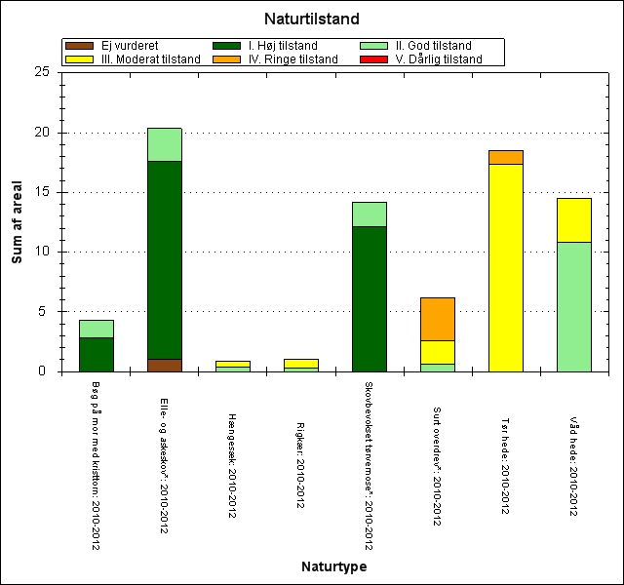

 På våd hede (4010) er størstedelen af arealet i god tilstand. På den tørre hede (4030) ses derimod en forringelse, da hele arealet nu er i moderat eller ringe naturtilstand. Dette skyldes overvejende dårlig strukturtilstand, som hidrører fra tilgroning med træer og buske.

Kun en mindre del af arealet med surt overdrev (6230) er i god tilstand. Over halvdelen af arealet er i ringe tilstand, hvilket især skyldes dårlig artstilstand og en høj direkte påvirkning fra landbrugsdrift.

For de små arealer med hængesæk (7140) og rigkær (7230) er tilstanden moderat på ca. halvdelen af arealet, hvilken hænger sammen med tilgroning.

De kortlagte er arealer med ikke-fredskovspligtig skov har overvejende høj til god skovtilstand.

### Sønaturtypers tilstand

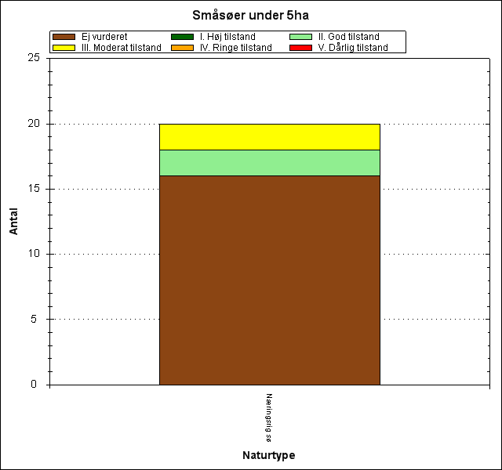

Antal og tilstand af de kortlagte småsøer i området.

Af 20 kortlagte småsøer i Natura 2000-området er blot 4 tilstandsvurderet. To er i god tilstand og to i moderat tilstand.

### Arts levesteders tilstand

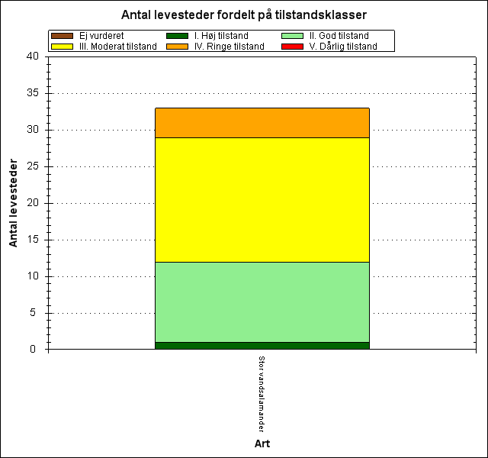

Tilstandsvurdering af områdets kortlagte levesteder.

Der er kortlagt 33 levesteder for Stor vandsalamander inden for Natura 2000-området. Det ses at 2/3 af de kortlagte vandhuller er i ugunstig bevaringstilstand. De enkelte levesteders tilstand kan ses præsenteret på kort via Naturstyrelsens [MiljøGis](http://miljoegis.mim.dk/?&profile=natura2000planer2-2016).

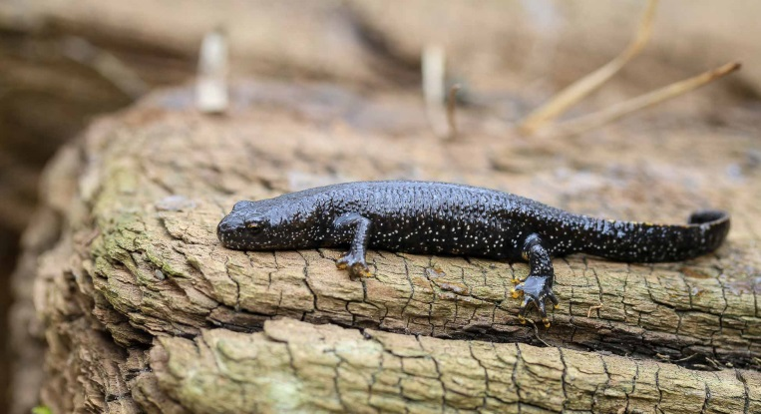

Stor vandsalamander findes i Natura 2000-området. Foto: Stephan Skaarup Lund

# Målsætninger

Den **overordnede målsætning** for området angiver det overordnede sigte for, hvordan området skal udvikle sig for såvel at sikre det konkrete områdes integritet som for at bidrage til opnåelse af gunstig bevaringsstatus for naturtyper og arter. Der er i den overordnede målsætning taget højde for områdets naturmæssige potentiale, og for om det rummer forekomster, der er af stor vigtighed nationalt og/eller biogeografisk. En betydning, der er vurderet ud fra:

-          Stort areal, levested eller bestand  
-          Få nationale/biogeografiske forekomster  
-          Truede naturtyper/arter  
-          Særligt danske ansvarsnaturtyper/arter.

De **konkrete målsætninger** fastlægger de langsigtede mål for udvikling i areal og tilstand for de enkelte naturtyper og arters levesteder. De konkrete mål tager udgangspunkt i den tilstand, som er vurderet for naturtyper og arters levesteder efter tilstandsvurderingssystemet. Hvor der ikke er udviklet et sådant system skal gunstig bevaringsstatus sikres eller genoprettes på baggrund af den bedste faglige viden.

Målsætningerne rækker udover den enkelte planperiode og beskriver en tilstand, der tager hensyn til potentialet i de lokale naturforhold, og afspejler desuden en afvejning af eventuelt modstridende naturinteresser.

Myndighederne tager i deres administration af lovgivningen og deres forvaltning udgangspunkt i målsætningen for Natura 2000-område og sikrer dermed en grundlæggende beskyttelse af udpegningsgrundlaget.

Målsætningen for området er således grundlaget for vurderingen af planer og projekter, som skal foretages i henhold til de regler, der gennemfører habitatdirektivets artikel 6, stk. 3, bl.a. efter habitatbekendtgørelsen og naturbeskyttelseslovens § 19 b og skovlovens § 17, der skal sikre, at udpegningsgrundlaget i området ikke skades, herunder især at arealet af naturtyper og levesteder for arter er stabilt eller i udbredelse, at naturtypernes strukturer og funktioner fortsat er til stede, og at bestande af arterne viser, at arten på lang sigt vil kunne opretholde sig selv som en levedygtig bestanddel af dens naturlige levesteder

## Overordnet målsætning for Natura 2000-området

Det overordnede mål for området er:

Områdets vandløbsnatur sikres et sammenhængende areal med gunstig naturtilstand, stor grad af naturlig dynamik og gunstige fysiske forhold. Vandløbsnaturen opnår at udgøre velegnede levesteder for vandløbets dyreliv.

Småsøerne, der indgår i området opnår gunstig bevaringstilstand. Dette forudsætter en god vandkvalitet.

Levesteder for den nationale ansvarsart damflagermus sikres en god-høj naturtilstand. Skov- naturen sikres god-høj naturtilstand og kontinuitet, og de lysåbne, truede naturtyper, tørre heder, våde heder, sure overdrev og rigkær, der er knyttet til ådals-landskabet, opnår en god-høj naturtilstand samt kontinuitet og sammenhæng.

## Konkrete målsætninger for naturtyper og arter

Naturtyper og arter skal på sigt opnå en gunstig bevaringsstatus.

* For naturtyper og for arters levesteder, der er vurderet til natur/skovtilstandsklasse I eller II er målsætningen, at udviklingen i deres areal og tilstand er stabil eller i fremgang.
* For naturtyper og arters levesteder, der er vurderet til natur/skovtilstandsklasse III-V er målsætningen, at udviklingen i deres natur/skovtilstand er i fremgang, således at der på sigt opnås natur/skovtilstand I-II og gunstig bevaringsstatus, såfremt de naturgivne forhold giver mulighed for det.
* Det samlede areal af naturtypen/levestedet skal være stabilt eller i fremgang, hvis naturforholdene tillader det.
* For naturtyper og arter uden tilstandsvurderingssystem er målsætningen gunstig bevaringsstatus. Det betyder, at tilstanden og det samlede areal af levestederne for arterne stabiliseres eller øges, således at der er grundlag for tilstrækkelige egnede yngle- og fourageringsområder for arterne.

## Modstridende naturinteresser

En målsætning om gunstig bevaringsstatus for en bestemt naturtype kan indebære en nedprioritering af en anden naturtype eller art, og det er nødvendigt at foretage et valg. Blandt de naturtyper, der danner udpegningsgrundlag for Natura 2000-området, er naturtyperne surt overdrev og kildevæld samt skovbevokset tørvemose og elle- og askeskov prioriterede i habitatdirektivet, og de skal derfor tilgodeses ved modstridende interesser med andre naturtyper og arter. Af de naturtyper, der findes inden for området har rigkær, våd hede, tør hede og surt overdrev på nationalt og regionalt niveau haft stor tilbagegang, naturtypernes bevaringsstatus vurderes at være ugunstig, og de er opført som truede naturtyper. Der skal derfor gøres en indsats for at øge arealerne af de fire naturtyper.

I flere af de områder, hvor naturtyperne rigkær og våd hede kan udvides, har der nu etableret sig skovbevokset tørvemose eller elle- og askeskov. Øgning af arealet med rigkær og våd hede kan derfor måske betyde en indskrænkning af arealet med habitatnaturtyperne skovbevokset tørvemose og elle- og askeskov. Eventuel rydning af de prioriterede skovnaturtyper skovbevokset tørvemose og elle- og askeskov samt hævning af vandstand til genskabelse af rigkær og våd hede er arealmæssigt meget begrænset og kan ske under forudsætning af, at arealet af de to skovnaturtyper opretholdes på nationalt biogeografisk niveau. Gamle og/eller veludviklede forekomster af elle- og askeskov og skovbevokset tørvemose skal som hovedregel bevares.

Naturtypen tør hede er gået væsentligt tilbage på grund af næringsberigelse og tilgroning. Naturtypen ønskes derfor udvidet ved genskabelse af lysåbne forhold, hvor det er naturmæssigt hensigtsmæssigt. I nogle af de områder, hvor naturtypen kan udvides, er der nu ved naturlig tilgroning etableret egekrat i mosaik med tilbageværende hedevegetation. Ved afgræsning af disse områder kan lysåben tør hede og egekrat forvaltes som et naturmæssigt hele med flydende grænser mellem naturtyperne, og således at gamle og veludviklede forekomster af egekrat bevares. Egekrattet må ikke brede sig arealmæssigt på bekostning af den tørre hede. De egekrat, der indtil nu er registreret i området, er domineret af vintereg, og er derfor ikke omfattet af Natura 2000-planlægningen.

I Gudenådalens og Gjernådalens nedre del vil et muligt ophør/ reduktion af vandløbsvedligeholdelse af hensyn til naturtypen vandløb og til mere fri dynamik kunne give anledning til, at vandstanden i hele ådalen vil stige. En række naturområder i Natura 2000 området vil dermed kunne blive oversvømmet i sommerhalvåret. Det vurderes, at dette kun i ringe omfang vil have betydning for forekomsten af enkelte, små rigkærsarealer. I dette område prioriteres hensynet til vandløbsnaturen.

Det vurderes, at der ikke i øvrigt er modstridende Natura 2000-naturinteresser i realiseringen af denne Natura 2000-plan.

# Indsatsprogram

Opfyldelsen af habitat- og fuglebeskyttelsesdirektivernes krav om gunstig bevaringsstatus for de naturtyper og arter, som direktiverne omfatter, er en opgave, som strækker sig over flere planperioder. Det er derfor nødvendigt at prioritere indsatsen i den enkelte planperiode, således at det sikres, at Danmark efterlever de EU-retlige forpligtelser, og der kan etableres en sammenhæng mellem indsats og tilgængelige virkemidler.

Den nationale prioritering af indsatsen i 2. planperiode sigter på, at den planlagte og igangsatte indsats i 1. planperiode fastholdes og afsluttes, og der tages hånd om særligt truede naturtyper og arter, samt at der påbegyndes en strategisk indsats for langsigtet at sikre den nødvendige pleje af de lysåbne naturarealer.

Indsatsen fra de gældende planer 2010-15 videreføres. Hvis den forudsatte indsats for planperioden 2010-15 ikke er gennemført, når de kommunale handleplaner for 2. planperiode træder i kraft, forudsættes det, at den allerede igangsatte indsats færdiggøres i 2. planperiode, med mindre den udestående indsats vil være i strid med nærværende plan.

Nedenstående retningslinjer for indsatsen er opbygget efter mål- og rammestyringsprincippet, således at den statslige plan fastlægger de krav til indsatsen i planperioden, der er nødvendige for at sikre nationalt besluttede prioriteringer.

Indsats til bedring af vandkvaliteten i overflade- og grundvand gennemføres som led i vandplanlægningen, ligesom reduktion af kvælstofdeposition sker gennem husdyrgodkendelsesloven og generelle tiltag til at mindske luftforureningen, og er således ikke en del af Natura 2000-planens indsatsprogram.

Retningslinjerne er opdelt i generelle retningslinjer, der gælder for alle områder og specifikke retningslinjer for det enkelte Natura 2000-område. Til gennemførsel af planerne stiller staten en række virkemidler til rådighed, ligesom det forudsættes, at kommunerne i mindre omfang bidrager økonomisk.

Områdets fredskovpligtige skovnaturtyper er omfattet af retningslinjer i Natura 2000-planen 2010-15 og videreføres i denne plan.

***Generelle retningslinjer***

1. Myndighederne tager i deres administration af lovgivningen og deres forvaltning udgangspunkt i målsætningen for det enkelte Natura 2000-område og sikrer dermed en grundlæggende beskyttelse af udpegningsgrundlaget.
2. Der arbejdes for at sikre de lysåbne terrestriske naturtyper en hensigtsmæssig hydrologi, drift og pleje.
3. Der arbejdes for at sikre egnede levesteder for områdets arter.
4. Der arbejdes på at opnå størst mulig naturmæssig robusthed og sammenhæng i områdets natur ved at sikre større driftsenheder af lysåbne naturtyper.
5. Hydrologiprojekter finansieret via landdistriktsprogrammet, igangsatte Life-projekter og udvidelse/sikring af levesteder fra Natura 2000-planen 2010-15 afsluttes.
6. For skovnaturtyper skal sikres en skovnaturtypebevarende drift og pleje. I særlige tilfælde kan permanent ophør af drift (urørt skov) være nødvendig for at opfylde direktivforpligtelsen.
7. Indsatser gennemført i 1. planperiode vedligeholdes, f.eks. ved genrydning af arealer, hvor der tidligere har været gennemført en Natura 2000-indsats.

***Område specifikke retningslinjer***

1. Der gennemføres en grundlæggende indsats på hedearealer med henblik på forbedring af naturtilstanden ved enten efterfølgende pleje eller periodevis rydning/skrælning/afbrænding.

Det er en fælles opgave for kommuner og offentlige lodsejere at aftale nærmere på hvilke arealer og i hvilke kommuner, den konkrete indsats skal foregå.

